ÓRATERVEZET

Osztály: Előkészítő, II. - III. osztály
Tantárgy: Anyanyelv, vizuális nevelés
Téma: A sasnyúl problémái Szitakötő 42/18
Az óra menete
- Előkészítő beszélgetés: A témához való hangulat megteremtése
A cím alapján előzetes feltételezések meghallgatása- jóslás
- Milyenek képzelitek a sasnyulat?
- Szerintetek milyen problémái lehettek? stb.

- A téma feldolgozása
Szitakötő 2018/42 - A sasnyúl című mese elolvasása, megbeszélése
Részenkénti olvasás- megbeszélés
Kereső olvasás
- Kik a mese szereplői?
- Hogyan néztek ki a szereplők? Keressétek ki a szövegből!
- Miben kellett dönteni a különleges lényeknek?
- Mikor jött rá a sasnyúl, hogy mit csináljon? Válaszoljatok a saját szavaiddal!
- Keressétek ki az ismétlődő mondatokat! Csak úgy jön magától.
- Mit jelent?

- Az ábrázolási téma előkészítése
Állatos képek megfigyelése, elemzése.
Az uralkodó színek megfigyelése, megnevezése.
- Rajzolás, festés
- A munkák értékelése - Rögtönzött kiállítás, beszélgetés

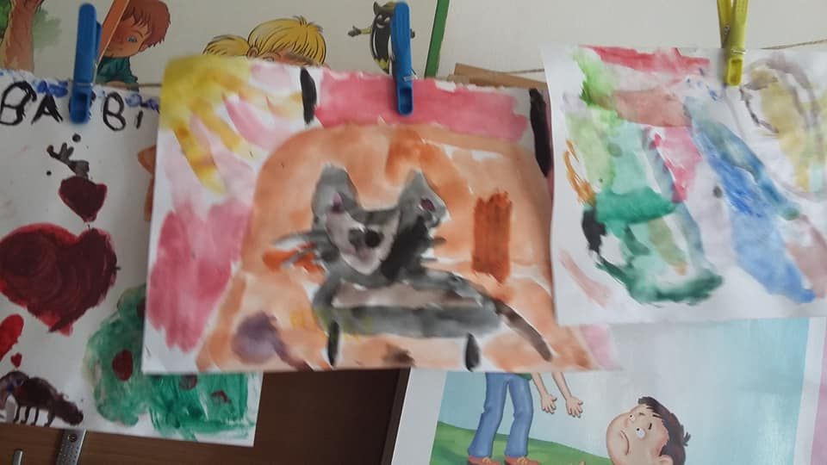
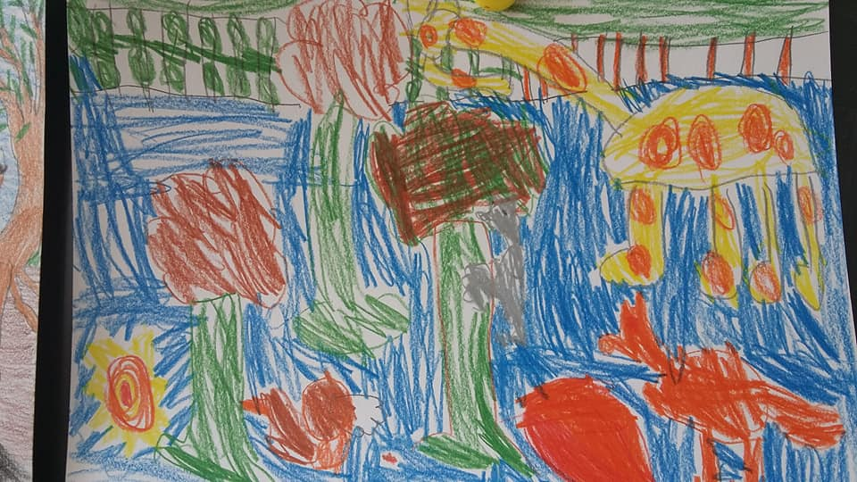

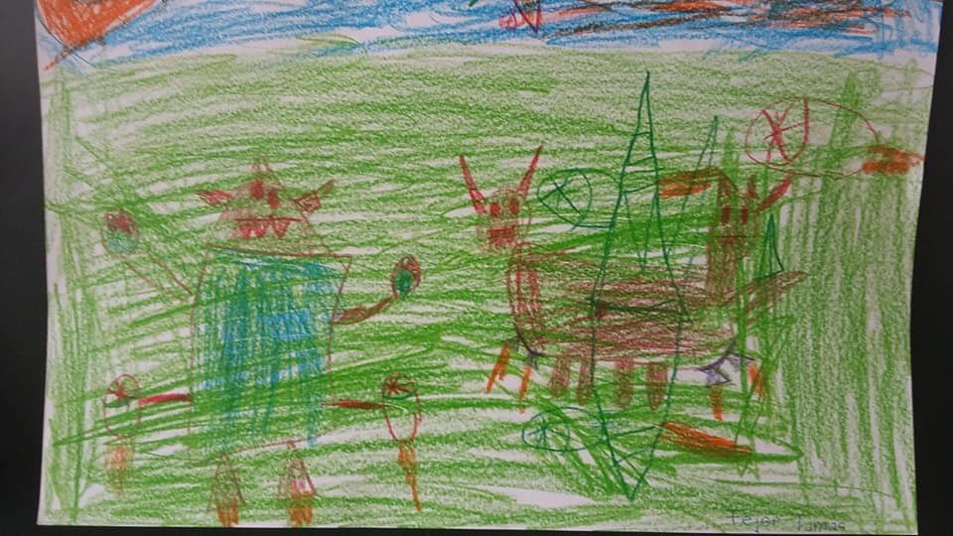
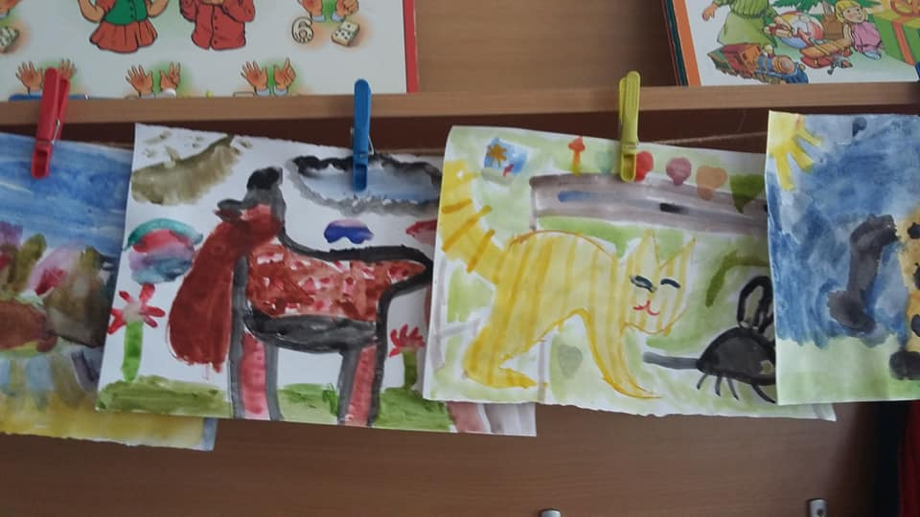
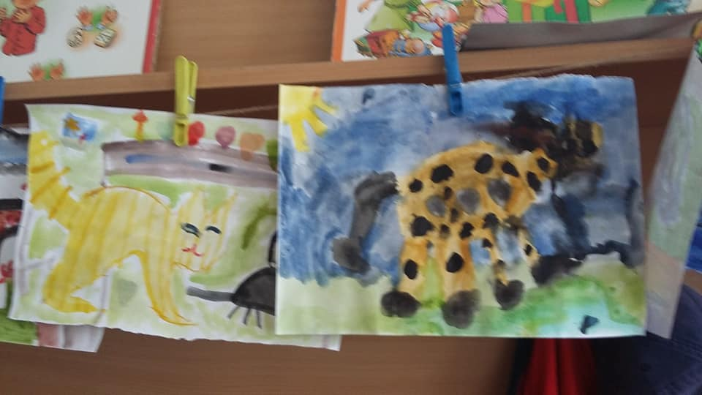
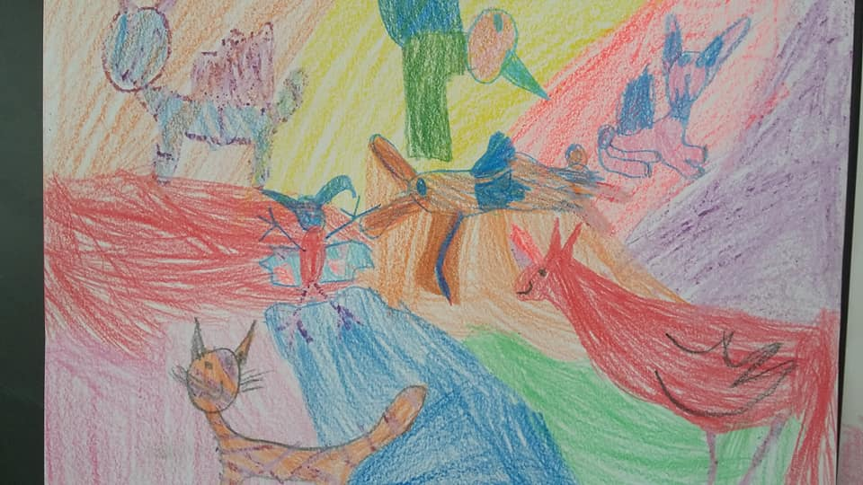
Koszti Ildikó, Marosi Erzsébet
Petőfi Sándor Gimnázium, Kézdivásárhely

